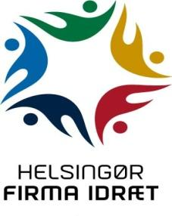

Medlem af Dansk Firmaidræt
Spar Nord reg.nr. 9056 kontonr. 4574 898 094
- find os på www.hgfi.dk

Opdateret 12. maj 2022

MØDEKALENDER 2022 - 2023.

Mandag den 9. maj 2022 kl. 18.00 Bestyrelsesmøde og konstituering
Mandag den 8. august 2022 kl. 18.15 Bestyrelsesmøde
Mandag den 31. oktober 2022 kl.18.15 Bestyrelsesmøde
Søndag den 4. december 2022 kl. 09.00 Julemærkemarchen
Søndag den 1. januar 2023 kl. 13.00 Nytårsgåturen
Mandag den 6. februar 2023 kl. 18.15 Bestyrelsesmøde
Mandag den 6. marts 2023 kl. 16.00 Revisionsmøde
Mandag den 6. marts 2023 kl. 18.15 Bestyrelses- og IA-møde
Mandag den 17. april 2023 kl. 18.15 Evt. bestyrelsesmøde
Mandag den 24. april 2023 kl. 18.45 (18.00) Repræsentantskabsmøde
Evt. afbud meddeles til Pia, tlf. 6130 1292 senest tre hverdage før mødet.
IA: Består af bestyrelse og samtlige udvalgsformænd og kontaktpersoner.
N.B: Hvis en udvalgsformand/kontaktperson er forhindret, sendes en stedfortræder.

Helsingør Firma Idræt
P.b.v.
Flemming Bech, formand

